Family club "Горячий ключ"
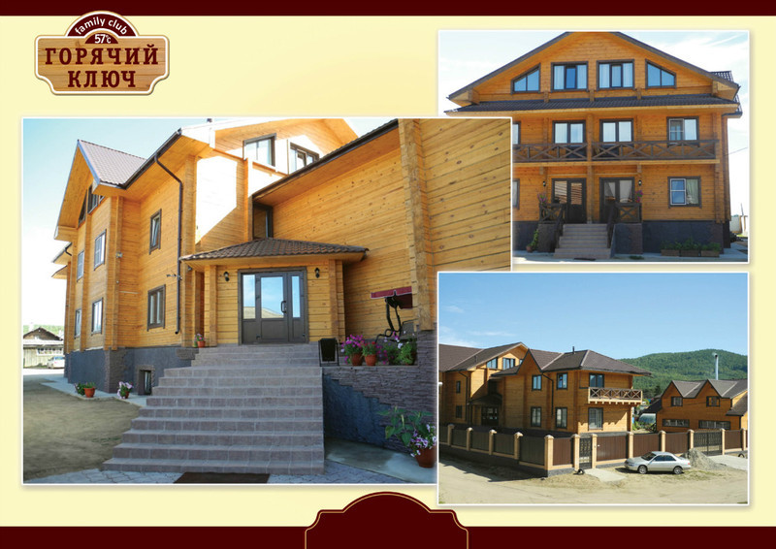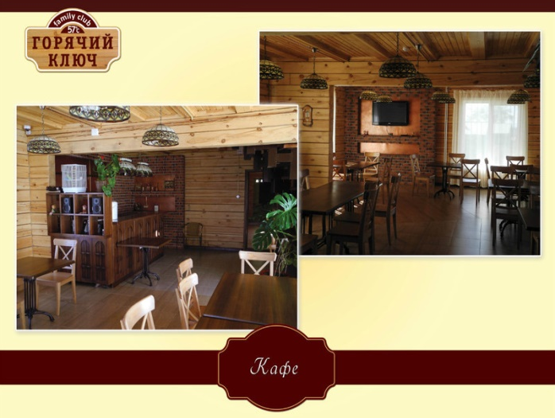

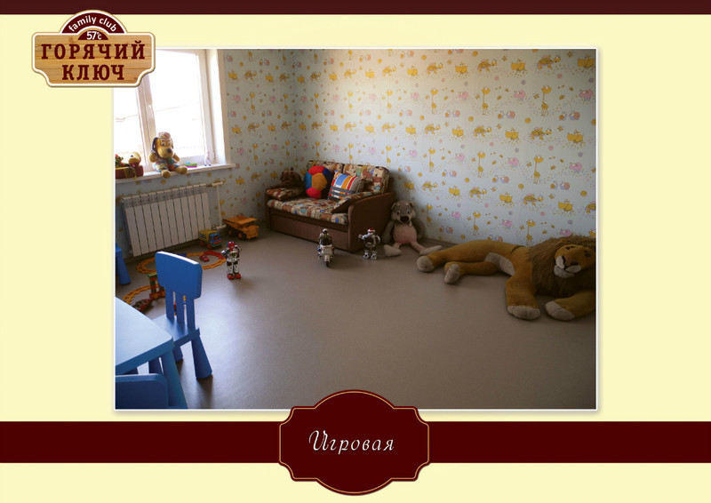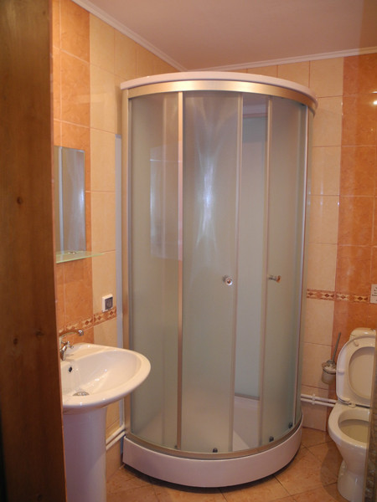
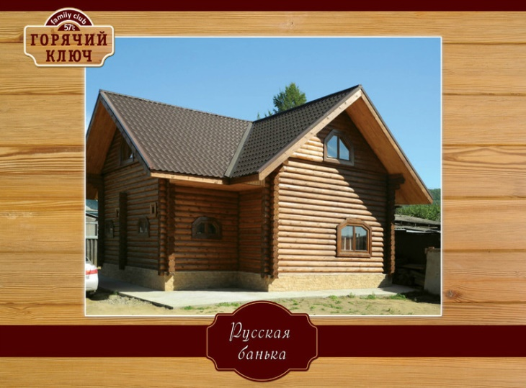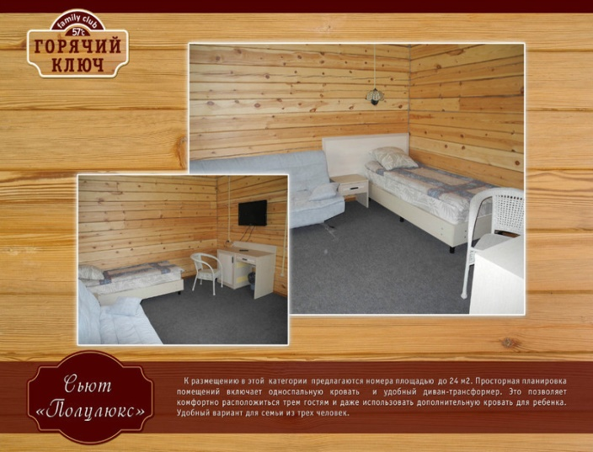
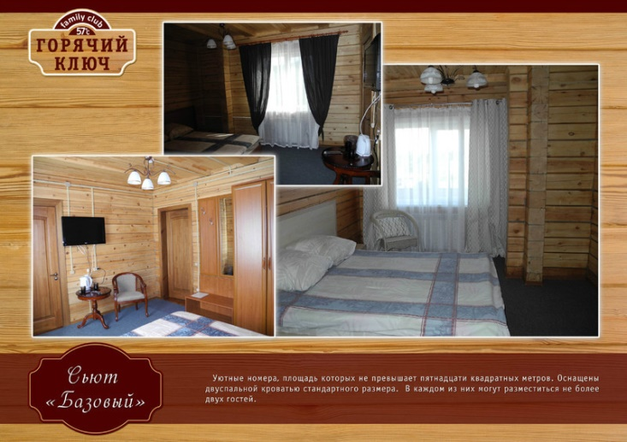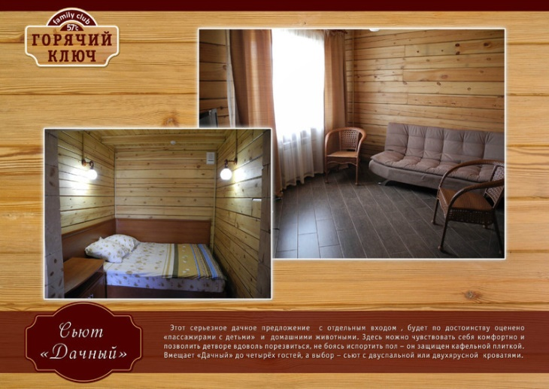

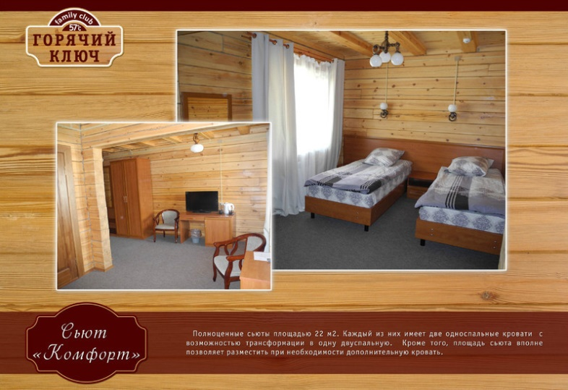

«Горячий ключ» расположен в центре села с развитой инфраструктурой (магазины, кафе, аптека, фельдшерский пункт, почта, библиотека). Непосредственно перед домом расположена спортивная площадка.
В 200м. от гостевого дома находится курорт «Горячинск», где Вы сможете принять лечение, посетить термальный источник или исследовать тропы терренкура.

Добротный трехэтажный дом из соснового леса располагает к комфортному семейному отдыху. В номерах с запахом сосны спится особенно глубоко и спокойно.
Все номера благоустроены (душ, раковина, унитаз). Гостям, проходящим лечебный курс на курорте, предоставляется скидка на проживание в размере 10%. В цокольном этаже гостевого дома находится тренажерный зал, бильярд. На первом этаже уютное кафе

Прайс на Июнь

Категория номера | Стоимость с человека  с 01.07 по 31.08
стоимость с человека  при 2-местном размещении | проживание + завтрак
Базовый  DBL, (15 м2, двуспальная кровать, с/уз, чайник, чайные пары) | 1400
Бизнес  TWIN (19 м2 , полуторо- и односпальная кровати, с/уз, холодильник, чайник, чайные пары) | 1500
Комфорт  TWIN (22м2 , две односпальных кровати, с/уз, холодильник, чайник, чайные пары)), | 1700
Комфорт+  TWIN (22м2 , две односпальных кровати или одна односпальная кровать и раскладной диван, с/уз, холодильник, чайник, чайные пары) | 1900
Полулюкс  TWIN (23 м2 , полутороспальная кровать + раскладной диван, с/уз, холодильник, чайник, чайные пары) | 2000
Дачный  DBL, TWIN (23 м2 , двуспальная кровать или двухярусная кровать + раскладной диван, с/уз, холодильник, чайник, чайные пары) | 2200
Семейный  DBL, TWIN (25 м2 , двуспальная кровать или две односпальных кровати + раскладной диван, с/уз, холодильник, чайник, чайные пары) | 2400
«Семейный +», «Романтик», «Люкс»  DBL, TWIN (25 м2 двуспальная кровать или две односпальных кровати + раскладной диван, с/уз, холодильник, чайник, чайные пары) | 2600
При одноместном размещении - стоимость номера х 2 - 10%.
Внимание! ДЕТИ!  Дети до 14 лет бесплатно (без питания).  Дети с 15 до 17 лет – 50% от стоимости по прайсу.  С 18 лет – цена прайса.  Стоимость комплекса (завтрак, обед, ужин) по детскому меню – 750 руб | Обед – 380 руб.  Стоимость доп. места для взрослого – 1100 руб. (завтрак включен)
·
Прайс на Июль-Август

Категория номера | Стоимость с человека  с 01.07 по 31.08
стоимость с человека  при 2-местном размещении | проживание + завтрак | проживание + полупансион (завтрак, ужин)
Базовый  DBL, (15 м2, двуспальная кровать, с/уз, чайник, чайные пары) | 1900 | 2100
Бизнес  TWIN (19 м2 , полуторо- и односпальная кровати, с/уз, холодильник, чайник, чайные пары) | 2000 | 2200
Комфорт  TWIN (22м2 , две односпальных кровати, с/уз, холодильник, чайник, чайные пары)), | 2100 | 2300
Комфорт+  TWIN (22м2 , две односпальных кровати или одна односпальная кровать и раскладной диван, с/уз, холодильник, чайник, чайные пары) | 2300 | 2500
Полулюкс  TWIN (23 м2 , полутороспальная кровать + раскладной диван, с/уз, холодильник, чайник, чайные пары) | 2400 | 2600
Дачный  DBL, TWIN (23 м2 , двуспальная кровать или двухярусная кровать + раскладной диван, с/уз, холодильник, чайник, чайные пары) | 2600 | 2800
Семейный  DBL, TWIN (25 м2 , двуспальная кровать или две односпальных кровати + раскладной диван, с/уз, холодильник, чайник, чайные пары) | 2800 | 3000
«Семейный +», «Романтик», «Люкс»  DBL, TWIN (25 м2 двуспальная кровать или две односпальных кровати + раскладной диван, с/уз, холодильник, чайник, чайные пары) | 3000 | 3200
стоимость с человека  при 3-местном размещении | проживание + завтрак | проживание + полупансион (завтрак, ужин)
«Дачный» Сьют DBL, TWIN (23 м2 , двуспальная кровать или двухярусная кровать + раскладной диван, с/уз, холодильник, чайник, чайные пары) | 1900 | 2100
Сьют «Семейный», DBL, TWIN (25 м2 , двуспальная кровать или две односпальных кровати + раскладной диван, с/уз, холодильник, чайник, чайные пары) | 2100 | 2300
Сьют «Семейный +», «Романтик», «Люкс» DBL, TWIN (25 м2 двуспальная кровать или две односпальных кровати + раскладной диван, с/уз, холодильник, чайник, чайные пары) | 2200 | 2400
При одноместном размещении - стоимость номера х 2 - 10%.
Внимание! ДЕТИ!  Дети до 14 лет бесплатно (без питания).  Дети с 15 до 17 лет – 50% от стоимости по прайсу.  С 18 лет – цена прайса.  Стоимость комплекса (завтрак, обед, ужин) по детскому меню – 750 руб | Обед – 380 руб.  Стоимость доп. места для взрослого – 1100 руб. (завтрак включен)

Оснащение территории: Русская баня, тренажерный зал, бильярд, водные экскурсии, квадроциклы, сплавы по р.Турка с рыбной ловлей, снегоходы, лыжи. Детский отдых - просторная игровая, батут, пластиковые горки, виртуальная приставка XBOX. Кафе (двухуровневое, второй этаж для проведения семинаров и конференций), баня, мангал, детская площадка, спортивная площадка, парковка Услуги: Охраняемая парковка, теплые гаражи, баня, конференц-зал, интернет wi-fi, обслуживание в номере, прачечная, прокат туристического инвентаря, прокат велосипедов, лодок.

